**Análise estatística dos dados de distâncias entre os bombeiros e o caminhão e entre os bombeiros.**

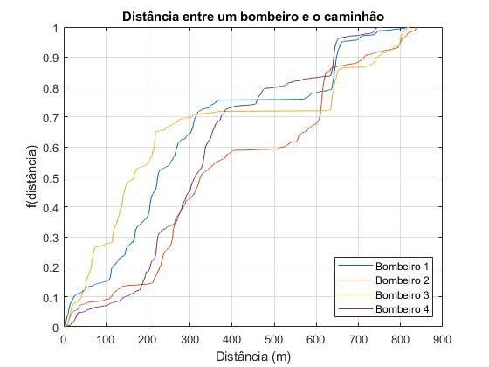

A Figura 1 apresenta a distância entre cada um dos bombeiros e o caminhão.

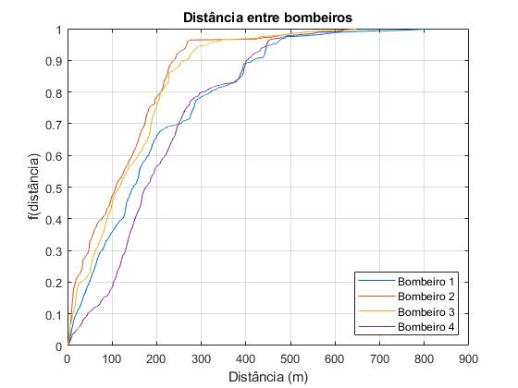

A Figura 2 apresenta a distância entre os bombeiros.

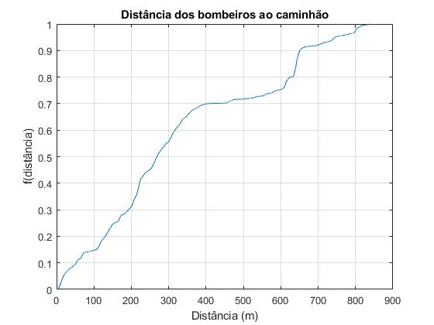

A Figura 3 apresenta a distância de todos os bombeiros em conjunto e o caminhão.

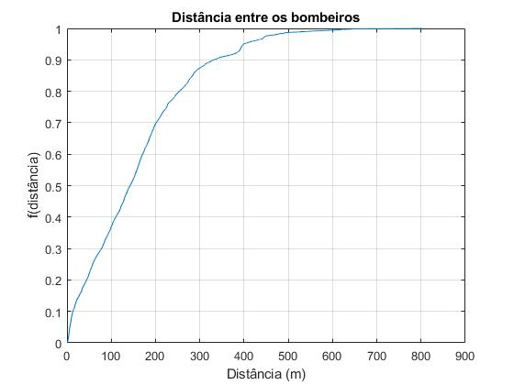

A Figura 4 apresenta a distância entre todos os bombeiros.

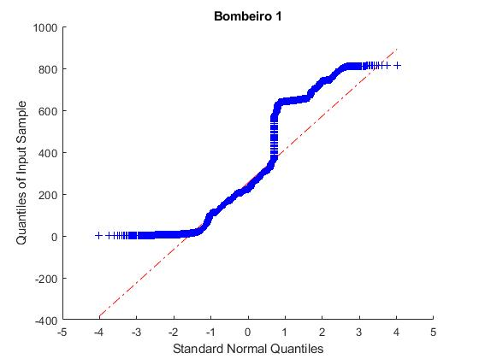

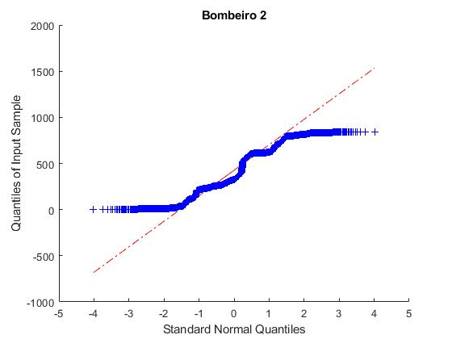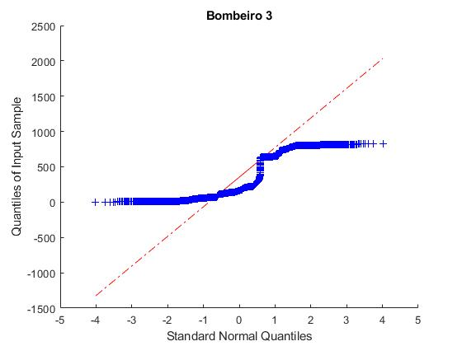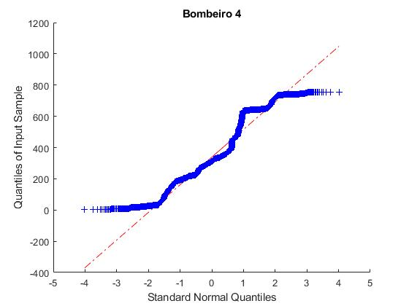

As Figuras 5, 6, 7 e 8 apresentam os testes “qqplot” para a distância dos quatro bombeiros em relação ao caminhão, desejando descobrir se as amostras seguiam uma distribuição normal padrão. Observando cada uma delas a que mais vai se aproximar seria a Figura 8 do bombeiro 4, no entanto, com uma distorção considerável.

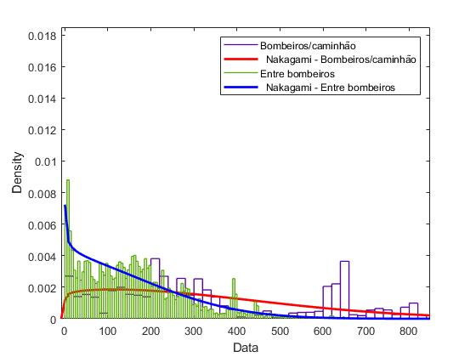

A Figura 9 apresenta a função densidade de probabilidade para as distâncias totais tanto dos bombeiros com o caminhão como entre os bombeiros. Após a realização de alguns testes foi verificado que a distribuição que mais se aproxima das amostras é a distribuição Nakagami.

A Figura 9 apresenta a função densidade de probabilidade para as distâncias totais tanto dos bombeiros com o caminhão como entre os bombeiros. Após a realização de alguns testes foi verificado que a distribuição que mais se aproxima das amostras é a distribuição Nakagami.

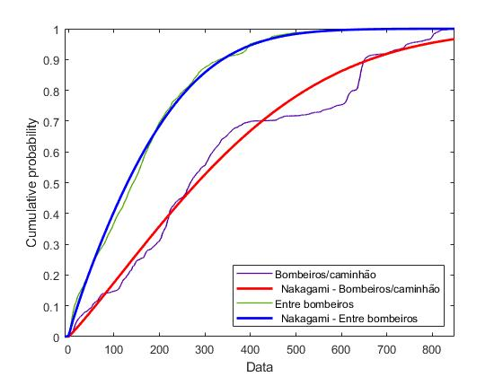

A Figura 10 apresenta a função distribuição cumulativa para as distâncias totais tanto dos bombeiros com o caminhão como entre os bombeiros. Após a realização de alguns testes foi verificado que a distribuição que mais se aproxima das amostras é a distribuição Nakagami.

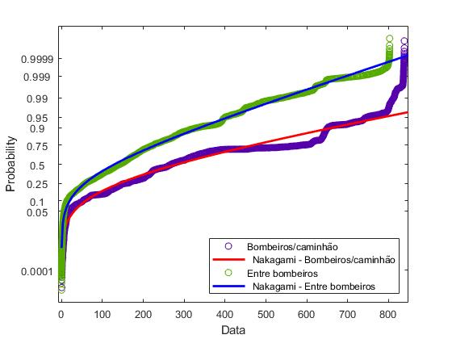

A Figura 11 apresenta a curva de probabilidade para as distâncias totais tanto dos bombeiros com o caminhão como entre os bombeiros. Após a realização de alguns testes foi verificado que a distribuição que mais se aproxima das amostras é a distribuição Nakagami.